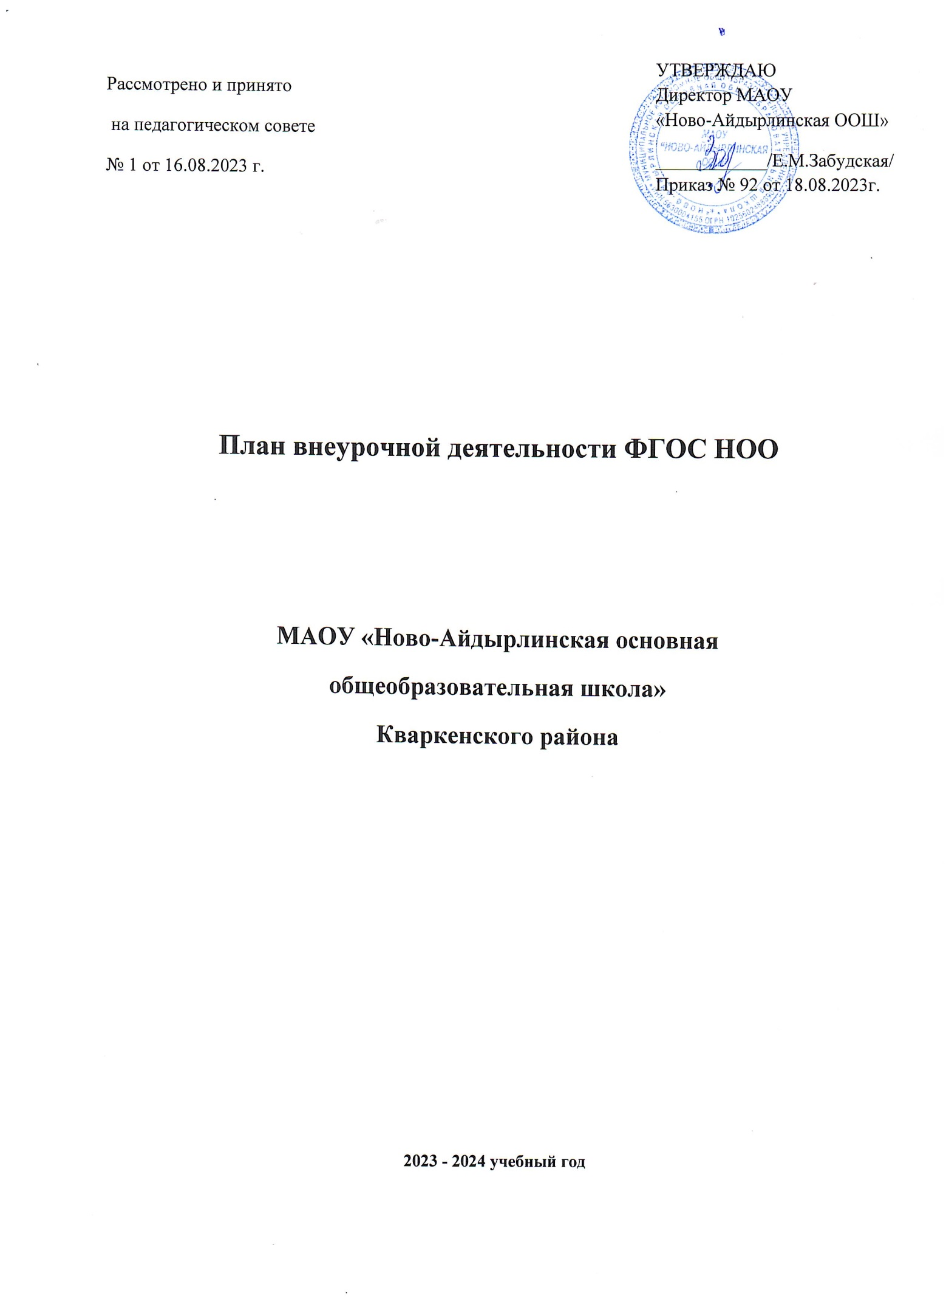

1. Пояснительная записка

План внеурочной деятельности – нормативный документ, который обеспечивает психолого-педагогическое сопровождение обучающихся с учетом успешности их обучения, уровня социальной адаптации и развития, индивидуальных способностей и познавательных интересов, а также определяет общий и максимальный объем нагрузки обучающихся в рамках внеурочной деятельности, состав и структуру направлений и форм внеурочной деятельности по классам (годам обучения).
План внеурочной деятельности начального общего образования разработан на основе следующих нормативных документов:
- Федеральный закон от 29.12.2012 № 273-ФЗ «Об образовании в Российской Федерации»;
- Федеральный государственный образовательный стандарт начального общего образования (приказ от 31.05.2021 № 286 Министерства просвещения Российской Федерации «Об утверждении федерального государственного образовательного стандарта начального общего образования», зарегистрированный в Минюсте России 05.07.2021, регистрационный номер 64100);
- Примерная основная образовательная программа начального общего образования, одобренная решением федерального учебно-методического объединения по общему образованию (протокол 1/22 от 18.03.2022);
- Санитарные правила СП 2.4.3648-20 «Санитарно-эпидемиологические требования к организациям воспитания и обучения, отдыха и оздоровления детей и молодежи», утвержденными постановлением Главного государственного санитарного врача Российской Федерации от 28.09.2020 №28 (образовательная нагрузка, требования к организации обучения в 1 классе);
- Санитарные правила и нормыСанПин 1.2.3685-21 «Гигиенические нормативы и требования к обеспечению безопасности и (или) безвредности для человека факторов среды обитания», утвержденными постановлением Главного государственного санитарного врача Российской Федерации от 28.01.2021 №2 (начало и окончание занятий, продолжительность учебных занятий, учебная нагрузка при пятидневной и шестидневной учебной неделе, продолжительность выполнения домашних заданий, шкалы трудности учебных предметов на всех уровнях образования);
- Письмо Минобрнауки России от 18.08.2017 № 09-1672 «О направлении методических рекомендаций по уточнению понятия и содержания внеурочной деятельности в рамках реализации основных общеобразовательных программ, в том числе в части проектной деятельности».

План внеурочной деятельности является частью основной образовательной программы начального общего образования МАОУ «Ново-Айдырлинская ООШ».
Под внеурочной деятельностью в рамках реализации ФГОС следует понимать образовательную деятельность, осуществляемую в формах, отличных от классно-урочной, и направленную на достижение планируемых результатов освоения ООП НОО.
Внеурочная деятельность учащихся объединяет все виды и формы деятельности школьников, в которых возможно и целесообразно решение задач их воспитания и развития.
Целью внеурочной деятельности является создание условий для развития творческого потенциала обучающихся, создание основы для осознанного выбора и последующего усвоения профессиональных образовательных программ, воспитание гражданственности, трудолюбия, уважения к правам и свободам человека, любви к окружающей природе, Родине, семье, формирование здорового образа жизни.
Основными задачами организации внеурочной деятельности являются следующие:
- поддержка учебной деятельности обучающихся в достижении планируемых результатов освоения программы начального общего образования;
- совершенствование навыков общения со сверстниками и коммуникативных умений в разновозрастной школьной среде;
- формирование навыков организации своей жизнедеятельности с учетом правил безопасного образа жизни;
- повышение общей культуры обучающихся, углубление их интереса к познавательной и проектно-исследовательской деятельности с учетом возрастных и индивидуальных особенностей участников;
- развитие навыков совместной деятельности со сверстниками, становление качеств, обеспечивающих успешность участия в коллективном труде: умение договариваться, подчиняться, руководить, проявлять инициативу, ответственность; становление умений командной работы;
- поддержка детских объединений, формирование умений ученического самоуправления;
- формирование культуры поведения в информационной среде.

Величина недельной образовательной нагрузки (количество занятий), реализуемой через внеурочную деятельность, определяется за пределами количества часов, отведенных на освоение обучающимися учебного плана, но не более 10 часов.
Для предотвращения перегрузки обучающихся допускается перенос образовательной нагрузки, реализуемой через внеурочную деятельность, на периоды каникул, но не более половины количества часов. Внеурочная деятельность в каникулярное время может реализовываться в рамках тематических программ (лагерь с дневным пребыванием на базе школы, в походах, поездках и т. д.).

- Модель организации внеурочной деятельности школы
Модель организации внеурочной деятельности школы — оптимизационная, в ее реализации принимают участие все педагогические работники учреждения. Координирующую роль выполняет, как правило, классный руководитель. Преимущества оптимизационной модели состоят в минимизации финансовых расходов на внеурочную деятельность, создании единого образовательного и методического пространства в ОУ, содержательном и организационном единстве всех его структурных подразделений.

- Механизм конструирования модели внеурочной деятельности:
- Администрация образовательного учреждения проводит анализ ресурсного обеспечения (материально-технической базы, кадрового обеспечения, финансово-экономического обеспечения) и определяет возможности для организации внеурочной деятельности.
- Классный руководитель проводит анкетирование среди родителей (законных представителей) с целью:
- получения информации о направлениях и еженедельной временной нагрузке обучающихся в объединениях/центрах/учреждениях дополнительного образования, учреждениях культуры и спорта;
- знакомства родителей (законных представителей) с возможностями образовательного учреждения по организации внеурочной деятельности обучающихся (примерным планом внеурочной деятельности; программами кружков, секций, объединений; планируемыми результатами внеурочной деятельности обучающихся);
- получения информации о выборе родителями (законными представителями) предпочтительных направлений и форм внеурочной деятельности детей с учетом материальных возможностей школы.
- Полученная информация является основанием для выстраивания индивидуального маршрута ребенка во внеурочной деятельности, комплектования групп (кружков, секций, клубов и др.), утверждения плана и составления расписания внеурочной деятельности обучающихся с учетом возможностей образовательного учреждения и учреждений дополнительного образования

Эффективное конструирование оптимизационной модели внеурочной деятельности опирается на следующие принципы:
- Принцип учета потребностей обучающихся и их родителей. Для этого необходимо выявление запросов родителей и обучающихся, соотнесение запроса с кадровым и материально-техническим ресурсом учреждения, особенностями основной образовательной программы учреждения.
- Принцип гуманистической направленности. При организации внеурочной деятельности в максимальной степени учитываются интересы и потребности детей, поддерживаются процессы становления и проявления индивидуальности и субъектности школьников, создаются условия для формирования умений и навыков самопознания обучающихся, самоопределения, самостроительства, самореализации, самоутверждения.
- Принцип разнообразия направлений внеурочной деятельности, предполагающий реализацию максимального количества направлений и видов внеурочной деятельности, предоставляющих для детей реальные возможности свободного выбора, осуществления проб своих сил и способностей в различных видах деятельности, поиска собственной ниши для удовлетворения потребностей, желаний и интересов.
- Принцип оптимального использования учебного и каникулярного периодов учебного года при организации внеурочной деятельности. Часть программы внеурочной деятельности может быть реализована во время каникул. Информация о времени проведения тех или иных занятий должна содержаться в рабочей программе кружка, студии, объединения.
- Принцип учета возможностей учебно-методического комплекта, используемого в образовательном процессе.
- Принцип успешности и социальной значимости. Усилия организаторов внеурочной деятельности направляются на формирование у детей потребности в достижении успеха.
Важно, чтобы достигаемые ребенком результаты были не только личностно значимыми, но и ценными для социального окружения образовательного учреждения.
Специфика внеурочной деятельности заключается в том, что в условиях общеобразовательного учреждения ребёнок получает возможность подключиться к занятиям по интересам, познать новый способ существования – безоценочный, при этом обеспечивающий достижение успеха благодаря его способностям независимо от успеваемости по обязательным учебным дисциплинам.
Внеурочная деятельность опирается на содержание основного образования, интегрирует с ним, что позволяет сблизить процессы воспитания, обучения и развития, решая тем самым одну из наиболее сложных проблем современной педагогики. В процессе совместной творческой деятельности учителя и обучающегося происходит становление личности ребенка.
К участию во внеурочной деятельности МАОУ «Ново-Айдырлинская ООШ» привлекает организации и учреждения дополнительного образования, культуры и спорта. В этом случае внеурочная деятельность может проходить не только в помещении образовательной организации, но и на территории другого учреждения (организации), участвующего во внеурочной деятельности. Это, например, библиотека.

- Направления и формы внеурочной деятельности
Внеурочная деятельность организуется по направлениям развития личности младшего школьника с учетом намеченных задач внеурочной деятельности. Все ее формы представляются в деятельностных формулировках, что подчеркивает их практико-ориентированные характеристики.
При выборе направлений и отборе содержания обучения учитывались:
- особенности образовательной организации (условия функционирования, тип школы, особенности контингента, кадровый состав);
- результаты диагностики успеваемости и уровня развития обучающихся, проблемы и трудности их учебной деятельности;
- возможность обеспечить условия для организации разнообразных внеурочных занятий и их содержательная связь с урочной деятельностью;
- особенности информационно-образовательной среды образовательной организации, национальные и культурные особенности региона, где находится образовательная организация.
Направления внеурочной деятельности, используемые МАОУ «Ново-Айдырлинская ООШ»:
- Спортивно-оздоровительная деятельность направлена на физическое развитие школьника, углубление знаний об организации жизни и деятельности с учетом соблюдения правил здорового безопасного образа жизни.
- Проектно-исследовательская деятельность организуется как углубленное изучение учебных предметов в процессе совместной деятельности по выполнению проектов.
- Коммуникативная деятельность направлена на совершенствование функциональной коммуникативной грамотности, культуры диалогического общения и словесного творчества. .
- Общекультурное направлениепредполагает учебные курсы в рамках внеурочной деятельности, которые формируют представления младших школьников о культуре поведения, питания, приобщают к истокам культуры народов России.
- Краеведческая деятельность направлена на совершенствование знаний обучающихся об истории и культуре родного края, на воспитание чувства патриотизма, любви к «малой Родине».
Содержание занятий, предусмотренных в рамках внеурочной деятельности, формируется с учётом пожеланий обучающихся и их родителей (законных представителей) и реализуется посредством различных форм организации, таких как:
- Кружки;
- Спортивные секции;
- Часы общения;
- Проектная деятельность;
- Олимпиады;
- Конкурсы;
- Соревновательные мероприятия;
- Общественно полезные практики;
- Творческие студии;
- Учебные лаборатории;
- Мини-исследования.
Направления и формы внеурочной деятельности не являются жестко привязанными друг к другу и единственно возможными составляющими. Каждое из обозначенных направлений можно реализовать, используя любую из предлагаемых форм в отдельности и комплексно.

- Режим функционирования МАОУ «Ново-Айдырлинская ООШ»
В соответствии с учебным планом устанавливается следующая продолжительность учебного года:
- 1 класс – 33 учебные недели;
- 2,3,4 классы - 34 учебные недели.
Учебный год для обучающихся 1,2,3,4 классов начинается с 1 сентября, заканчивается – 20 мая.
Продолжительность каникул: в течение учебного года — не менее 30 календарных дней. Для обучающихся 1 класса в феврале предусмотрены дополнительные каникулы продолжительностью 7 дней.
Продолжительность недельной образовательной нагрузки внеурочной деятельности – до 10 часов в неделю, что соответствует требованиям Санитарных правил СП 2.4.3648-20 «Санитарно-эпидемиологические требования к организациям воспитания и обучения, отдыха и оздоровления детей и молодежи», утвержденных постановлением Главного государственного санитарного врача Российской Федерации от 28.09.2020 №28, Санитарных правил и норм СанПин 1.2.3685-21 «Гигиенические нормативы и требования к обеспечению безопасности и (или) безвредности для человека факторов среды обитания», утвержденных постановлением Главного государственного санитарного врача Российской Федерации от 28.01.2021 №2.
Для обучающихся, посещающих занятия в организациях дополнительного образования, спортивных школах, музыкальных школах и других образовательных организациях, количество часов внеурочной деятельности засчитывается за счет занятий в этих организациях. Внеурочная деятельность организуется во второй половине дня не менее чем через 20 минут после окончания учебной деятельности.
Внеурочная деятельность для обучающихся 1,2,3,4 классов осуществляется в соответствии с учебным планом и расписанием занятий. Продолжительность занятий внеурочной деятельности составляет 40 минут. Начало занятий внеурочной деятельности осуществляется в соответствии с расписанием с понедельника по пятницу.
- План внеурочной деятельности НОО
МАОУ «Ново-Айдырлинская ООШ»
2023-2024 учебном году

Направление внеурочной деятельности | Формы организации | Наименование курса | 1-3 классы | 2-4 классы | Всего
Общекультурное направление | Час общения | «Разговоры о важном» | 1 | 1 | 2
Общеинтеллектуальное  (функциональная грамотность) | Кружок | «Финансовая грамотность» | 1 | 1 | 2
Социальное (профориентацинное направление) | Кружок | «Тропинка в профессию» | 1 | 1 | 2
Краеведческая деятельность | Кружок | «Мое Оренбуржье» | 1 | 1 | 2
Гражданско-правовое, эстетическое, нравственное, военно-патриотическое. | Кружок | Школьный театр | 1 | 1 | 2
Духовно-нравственное направление | Кружок | «Орлята России» | 1 | 1 | 2
Итого : |  |  | 6 | 6 | 12

- Промежуточная аттестация внеурочной деятельности
Промежуточная аттестация проводится с целью определения качества освоения обучающимися курсов внеурочной деятельности.
Промежуточная аттестация внеурочной деятельности на уровне основного общего образования проводится по окончании учебного года в следующих формах:

Курс внеурочной деятельности | Форма промежуточной аттестации
Кружок «Школьный театр» | Создание творческого продукта
Час общения «Разговоры о важном» | Создание творческого продукта
Кружок «Тропинка в профессию». | Защита мини-проекта
Кружок «Мое Оренбуржье» | Участие в конкурсных мероприятиях
Кружок «Орлята России» | Участие в конкурсных мероприятиях
Кружок «Финансовая грамотность» | Участие в конкурсных мероприятиях

- Обеспечение плана внеурочной деятельности
План внеурочной деятельности обеспечивает выполнение гигиенических требований к режиму образовательного процесса, установленных санитарными правилами, и предусматривает организацию внеурочной деятельности в 1-4 классах, реализующих федеральные государственные образовательные стандарты начального общего образования 3-го поколения.
Общеобразовательное учреждение укомплектовано педагогическими кадрами и обладает материально-технической базой для осуществления обучения согласно данному плану внеурочной деятельности.
Программы внеурочной деятельности реализуются в соответствии с учетом мнения обучающихся, их родителей (законных представителей). Занятия внеурочной деятельности осуществляются при наличии рабочих программ.
Для реализации модели внеурочной деятельности в рамках ФГОС НОО в МАОУ «Ново-Айдырлинская ООШ» имеются следующие необходимые условия: школа располагает спортивной комнатой со спортивным инвентарем (лыжным, игровым, гимнастическим), библиотекой, спортивной площадкой, кабинетом информатики, оборудованным компьютерной техникой с подключением к локальной сети Интернет.

